WiFi микроконтроллер ESP8266 в проектах IoT
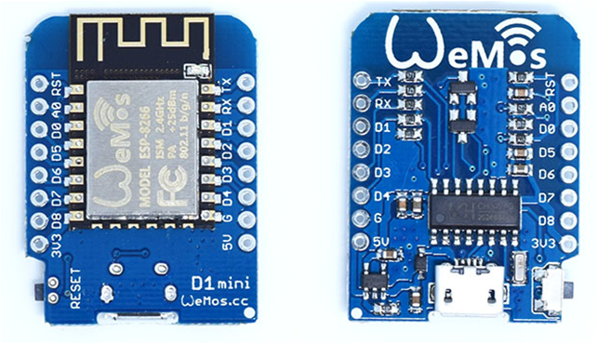 WeMos D1 mini
Cервер для мониторинга температуры и влажности с доступом через сеть WiFi
Необходимо с помощью беспроводного доступа по WiFiреализовать сервер, который при обращении будет возвращать текущую температуру и влажность, считываемые с датчика DHT11. Также эту информацию нужно выводить на монохромный графический дисплей. Запрос серверу можно посылать только один – без параметров. В ответ на запрос будет возвращена html-страница с информацией о текущей температуре и влажности.
Решение представил студент Криволапов И. ( КП , 4 курс)
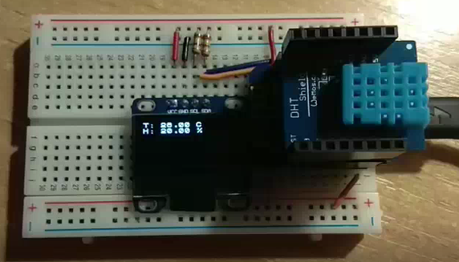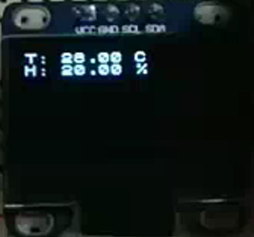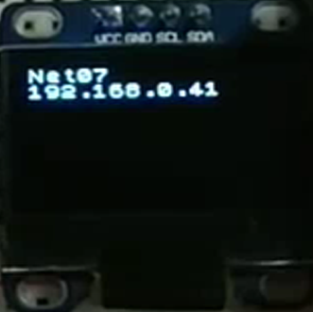
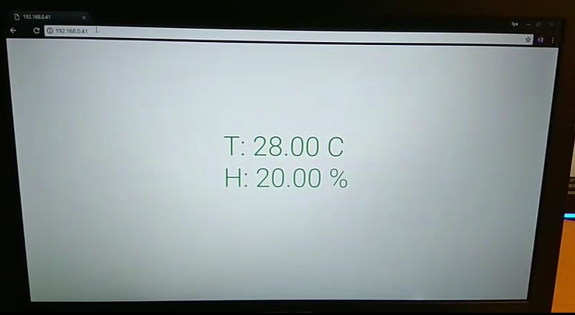 Запрос по IP: 192.168.0.41
Видео: Разработка сервера для мониторинга температуры и влажности.mp4
Cервер для мониторинга и цветовой индикации температуры
Реализовать мониторинг температуры через беспроводную сеть Wi-Fi с помощью платы WeMos D1 R2 и управление цветом свечения светодиодной ленты WS2812b в зависимости от текущего значения температуры.
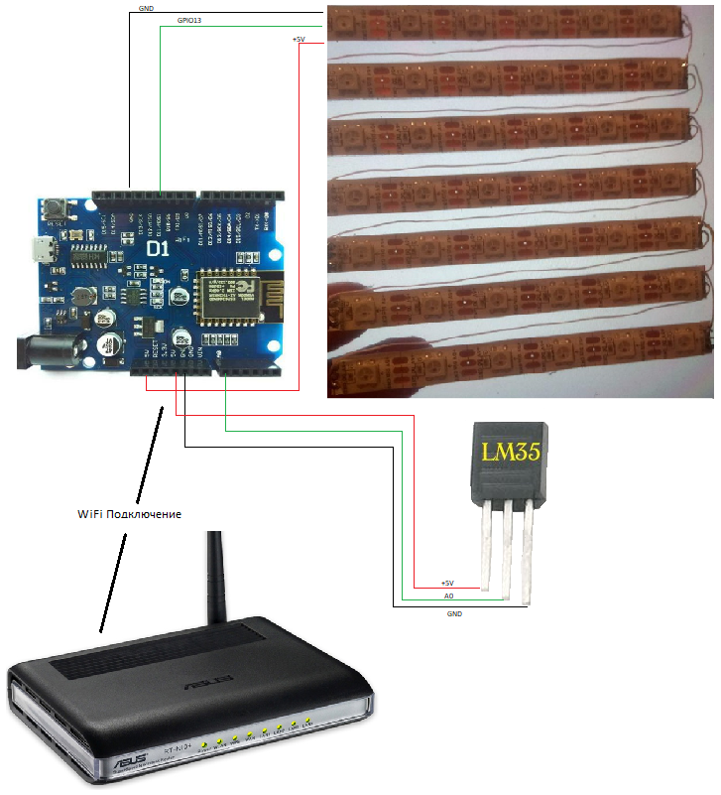
Решение представил студент Радев Д. ( КП , 4 курс)
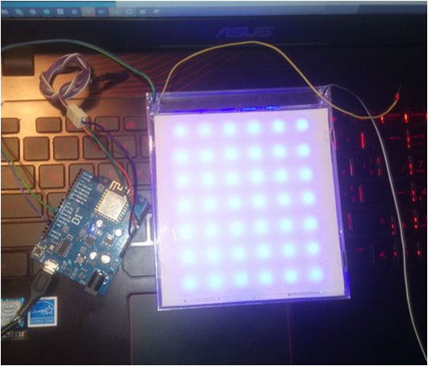

Видео: Cервер WiFi для мониторинга и цветовой индикации температуры .mp4
Плата WeMos D1 R2
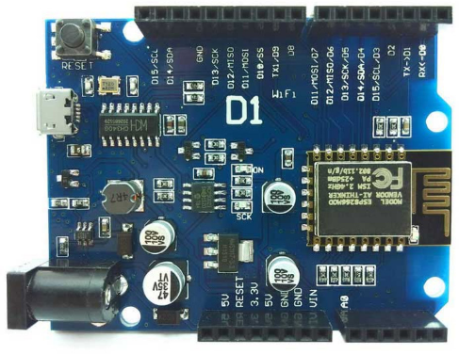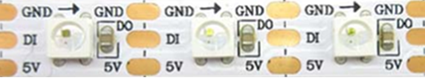
Управление светодиодной лентой WS2812b использованием технологии WiFi
Реализовать управление светодиодной лентой с помощью платы через беспроводную сеть Wi-Fi. Управление будет представлять собой клиент-серверную программу, где клиентская часть будет реализована на веб-странице (HTML5, CSS3) в виде пульта управления и отвечает за выбор и отправление на сервер определенных команд, а серверная часть (C++) – на плате и отвечает за обработку запросов клиента, которые будут передаваться и обрабатываться методом GET.
Решение представил студент Ле Ань Дык ( КП , 4 курс)
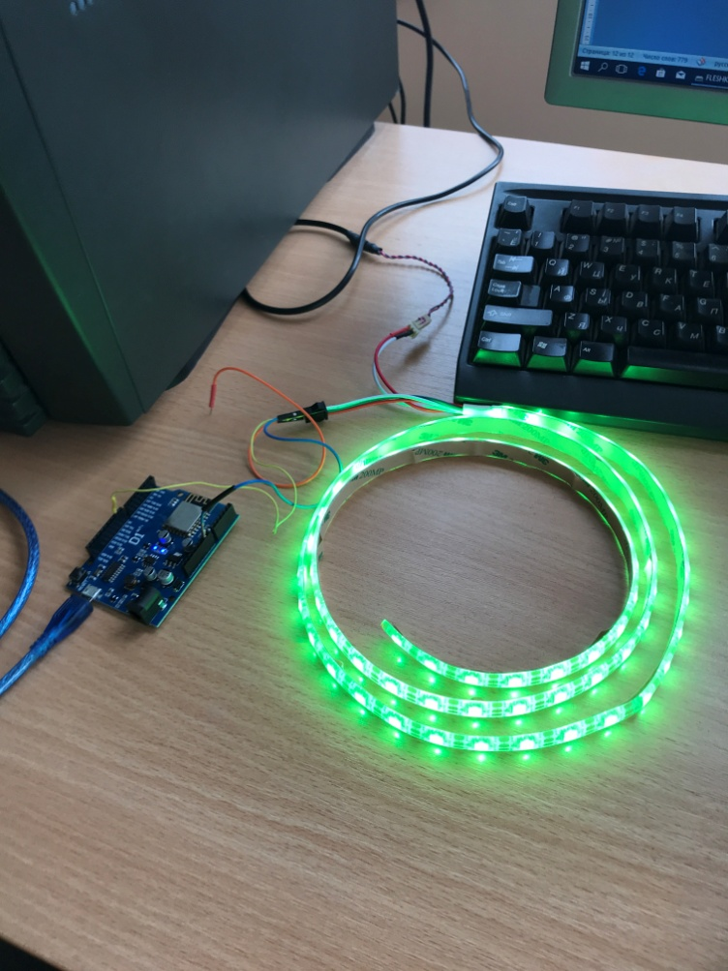
Видео: Управление светодиодной лентой WS2812b по WiFi.MP4
Мониторинг температуры с доступом к облачному сервису ThingSpeak через Ethernet
Необходимо с помощью проводного доступа реализовать программное обеспечение, с помощью которого будет считываться текущая температура с датчика. Также эту информацию нужно выводить в интернет-сервис ThingSpeak для динамической визуализации графика температуры. Подключение к сети проводится с помощью Ethernet через модуль W5500.
Решение представил студент Положий В.( КП , 4 курс)
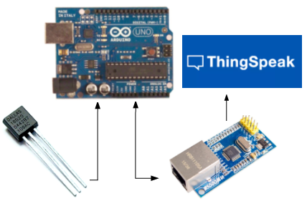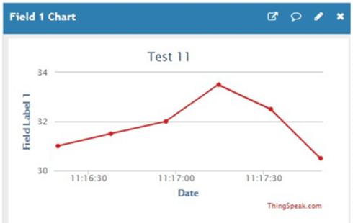

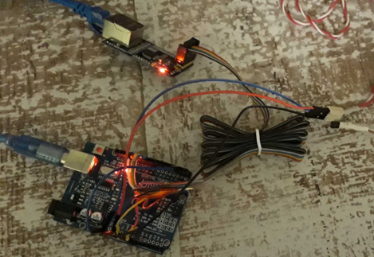
Видео: Мониторинг температуры_W5500_Thingspeak.mp4

Мониторинг температуры с доступом к облачному сервису ThingSpeak через WiFi
Необходимо с помощью беспроводного доступа реализовать программное обеспечение, с помощью которого будет считываться текущая температура с датчика. Также эту информацию нужно выводить в интернет-сервис ThingSpeak для динамической визуализации графика температуры. Подключение к сети проводится с помощью WiFi.
Решение представил студент Чернецкий Богдан ( КП , 4 курс)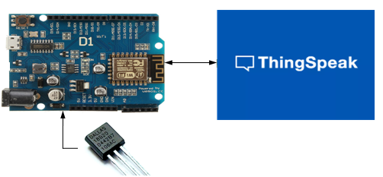
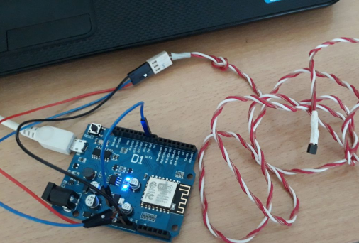
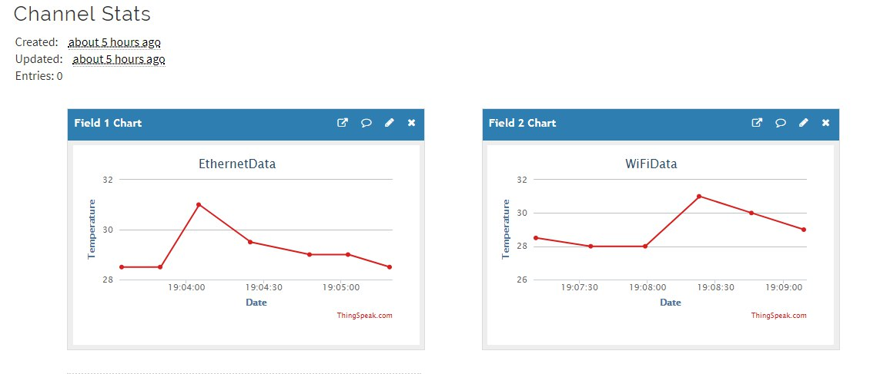
Видео: Мониторинг температуры_WiFi-ThingSpeak.mp4

